网站如何启用SSL安全证书？IIS7启用新建Https:/

听语音

* |
* 浏览：7881
* |
* 更新：2014-03-31 13:28
* [](http://jingyan.baidu.com/album/59a015e3a61a09f7948865e0.html?picindex=1)1
* [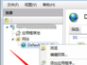](http://jingyan.baidu.com/album/59a015e3a61a09f7948865e0.html?picindex=2)2
* [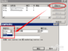](http://jingyan.baidu.com/album/59a015e3a61a09f7948865e0.html?picindex=3)3
* [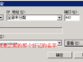](http://jingyan.baidu.com/album/59a015e3a61a09f7948865e0.html?picindex=4)4
* [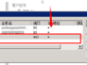](http://jingyan.baidu.com/album/59a015e3a61a09f7948865e0.html?picindex=5)5
* [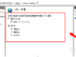](http://jingyan.baidu.com/album/59a015e3a61a09f7948865e0.html?picindex=6)6

[分步阅读](http://jingyan.baidu.com/album/59a015e3a61a09f7948865e0.html)

    网站使用SSL，通过SSL证书申请，然后导入之后。我们需要对网站进行设置才能正常使用SSL证书，具体如何操作让网站启用SSL呢，本经验以一个网站添加SSL主机头的方式为例来，网站启用SSL服务器安全证书。(如果没有证书的，请参考前面经验，***（如何申请服务器SSL证书jingyan.baidu.com/article/4dc408489cefb0c8d946f1e0.html）***

[](http://jingyan.baidu.com/album/59a015e3a61a09f7948865e0.html?picindex=1)

工具/原料

* Windows2008  SSL服务器证书

网站启用SSL

1. 打开你需要启用SSL证书的网站，右键选择“***编辑绑定***‘设置网站主机头，如下图

[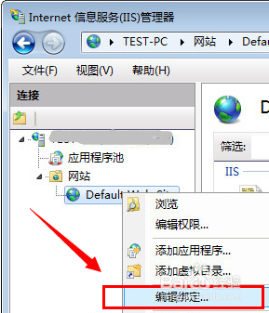](http://jingyan.baidu.com/album/59a015e3a61a09f7948865e0.html?picindex=2)

1. 的网站编辑绑定对话框，找到点击添加如下图（***选择https类型）***

[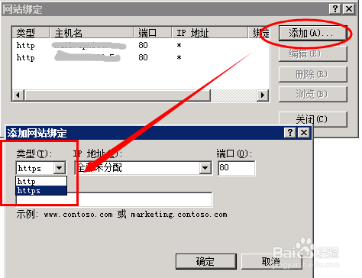](http://jingyan.baidu.com/album/59a015e3a61a09f7948865e0.html?picindex=3)

1. 出现的网站绑定设置里面，选择SSL证书。**如果有多个服务器安全证书，下方有一个可选的。选择好之后**，点击确定

[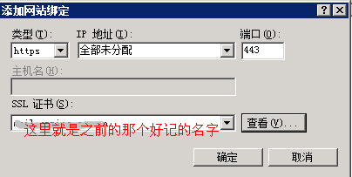](http://jingyan.baidu.com/album/59a015e3a61a09f7948865e0.html?picindex=4)

1. 安装好之后，再次点击查看网站绑定，你会发现多了一个HTTPS 的主机头**，注意端口是443**

[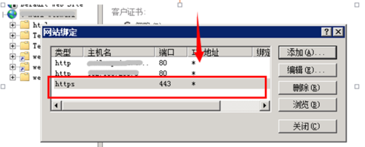](http://jingyan.baidu.com/album/59a015e3a61a09f7948865e0.html?picindex=5)

1. 如果添加成功之后。打开对应的那个网站，找到SSL服务器证书，你会发现有一个证书（启用选项会可选，之前是灰色的）

[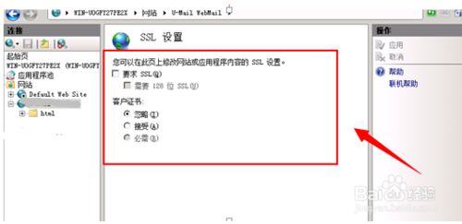](http://jingyan.baidu.com/album/59a015e3a61a09f7948865e0.html?picindex=6)

END

注意事项

* 如果有证书不知道怎么导入可以查看，网站导入SSLjingyan.baidu.com/article/215817f7e6feb81eda1423e0.html
* 注意，启用SSL安全证书的设置。默认是可以忽略，如果点击启用之后，就必须强制使用https访问了